Uso de La Guerra de Las Sumas para Math Fact Fluency:
- Juego para desarrollar estrategias que usan sumas y restas básicas ya conocidas.
- Habilidad específica: Sumas del 1 al 20.
- Las estrategias más de sumar y restar requieren flexibilidad en su uso y selección.
- Las sumas y restas básicas (+1, -2, etc.) se deben aprender muy bien antes de desarrollar estrategias más avanzadas, ya que requieren dominio de estos conceptos.
- Evalúa el dominio que tienen los estudiantes de las sumas y restas más básicas de manera automática para determinar qué tan preparados están para estrategias más avanzadas.
- Durante el juego La Guerra de las Sumas, los estudiantes pueden usar estrategias de uso común como: Casi Dobles, Formar un 10 y Actuar como si Fuese un Diez.
Acerca de los juegos y Math Fact Fluency:
Los juegos son divertidos. Pero, lo que es más importante, es que los juegos son formas eficaces de fomentar el aprendizaje. Los juegos ofrecen oportunidades para:
- la práctica sin estrés de (1) conceptos matemáticos y (2) la aplicación de estrategias (¡ambos resultados son esenciales para las matemáticas más allá de los conceptos básicos!).
- pensar en voz alta, la cual es una estrategia de aprendizaje eficaz. Por lo tanto, los estudiantes deben desarrollar la costumbre de verbalizar su razonamiento matemático en voz alta.
- escuchar y aprender entre los estudiantes y sus compañeros de clase. Por lo tanto, hablar de estrategias antes y después de jugar, proporciona oportunidades de aprendizaje entre los estudiantes.
- que los maestros evalúen y planifiquen formativamente su instrucción. Por lo tanto, en diferentes ocasiones pueden utilizar una herramienta de observación para registrar cómo progresan los alumnos.
Los juegos de Math Fact Fluency eliminan la presión temporal y les dan a los estudiantes tiempo para pensar. Eso significa que no hay ningún componente de tiempo. Cada jugador tiene sus propias cartas o propios dados para tirar, así que no compiten entre sí. Se le quita el énfasis a la puntuación. Las estrategias de razonamiento constituyen el foco de los juegos.

La Guerra de Las Sumas 2 jugadores
Materiales: una baraja de cartas numéricas sin reyes ni jotas (ases = 1, reinas = 0), hoja de registro del estudiante.

La Guerra de las Sumas 2 jugadores
Cómo jugar:
- Divida la baraja por la mitad para que cada estudiante tenga aproximadamente la misma cantidad de cartas.
- Al mismo tiempo, ambos jugadores voltean sus dos cartas superiores y dicen en voz alta la suma de los números.
- Cada jugador se turna para decir su respuesta y compartir su estrategia de razonamiento. Ambos jugadores verifican que las sumas sean correctas.
- Si ambos jugadores dicen sus sumas correctamente: el jugador con la suma mayor gana la mano y recibe las cartas.
Si sólo un jugador dice su suma correctamente: el jugador gana la mano y recibe las cartas.
Si ninguno de los jugadores dice sus sumas correctamente: se devuelven las cartas a la baraja de cada jugador, poniéndolas debajo de la baraja.
- Si hay un empate, es una “guerra” y los jugadores repiten los pasos 2 al 4.
- El juego continúa hasta que uno de los jugadores se quede sin cartas o se termina el tiempo.
El Juego en Acción:
Voy a pretender que el 9 es un 10. Sé que 10 + 4 es 14. Tengo que quitarle 1 a mi respuesta. ¡Uno menos de 14 es 13!
El 8 está a 2 de 10. Moví el 2 para hacer un 10. ¡10 + 3 es 13!

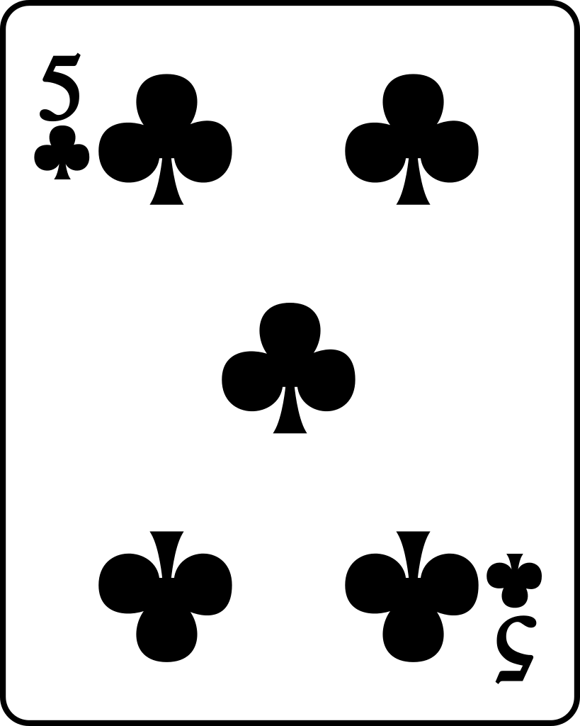
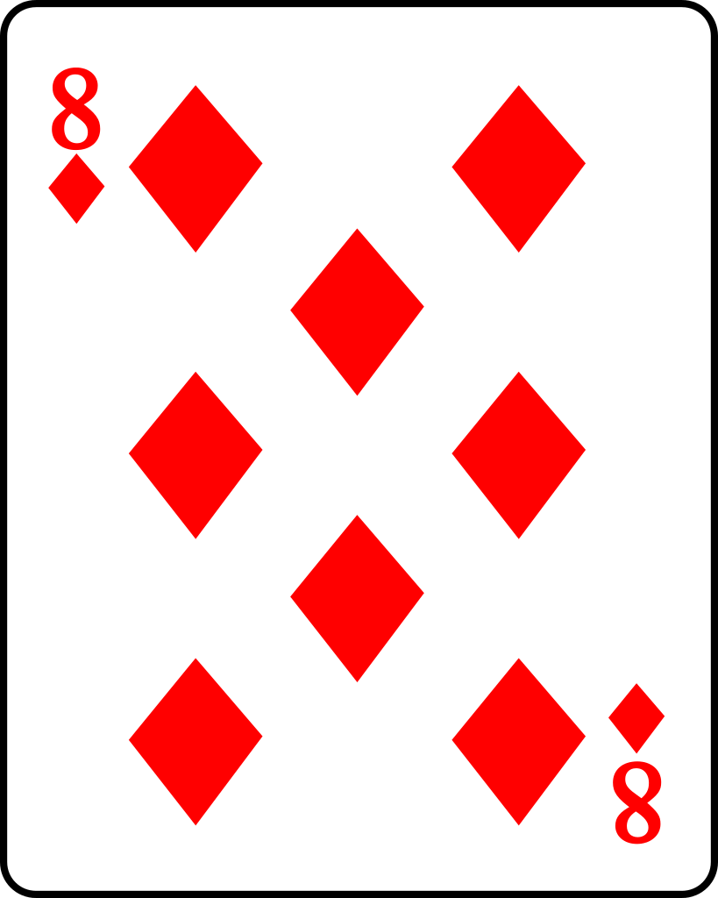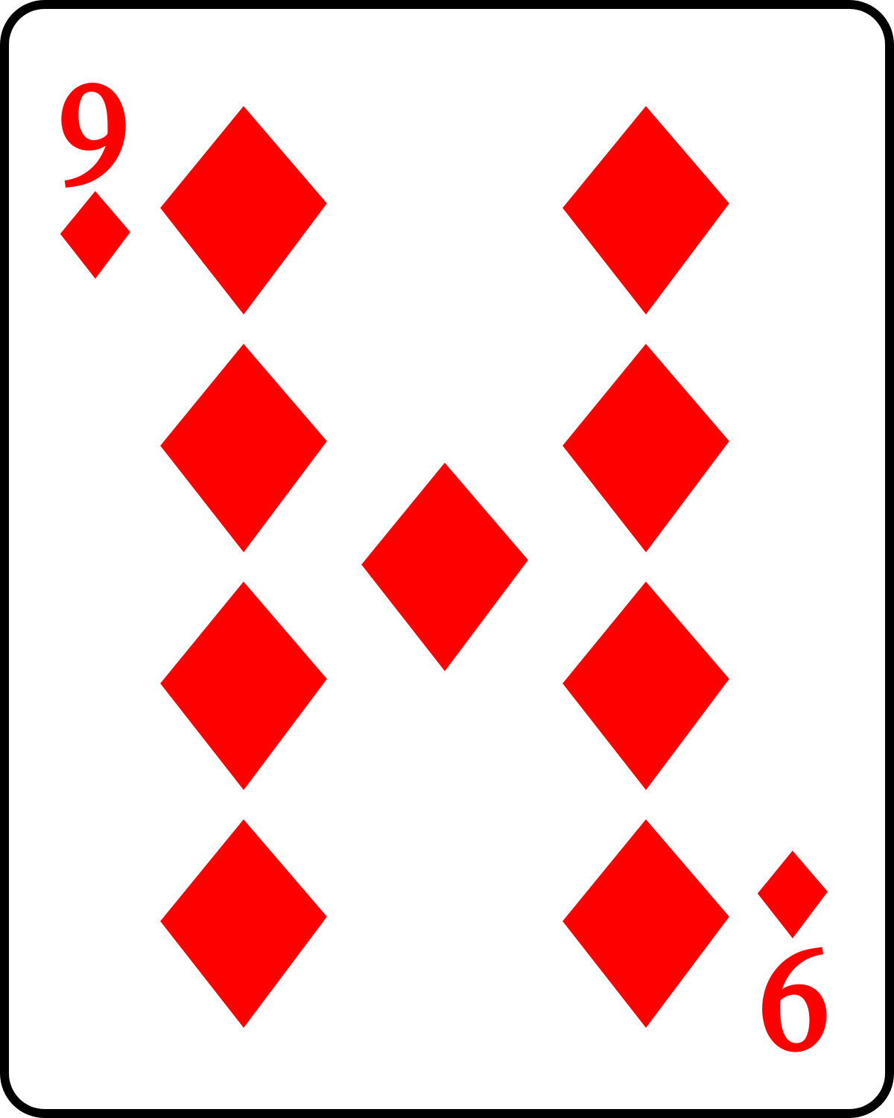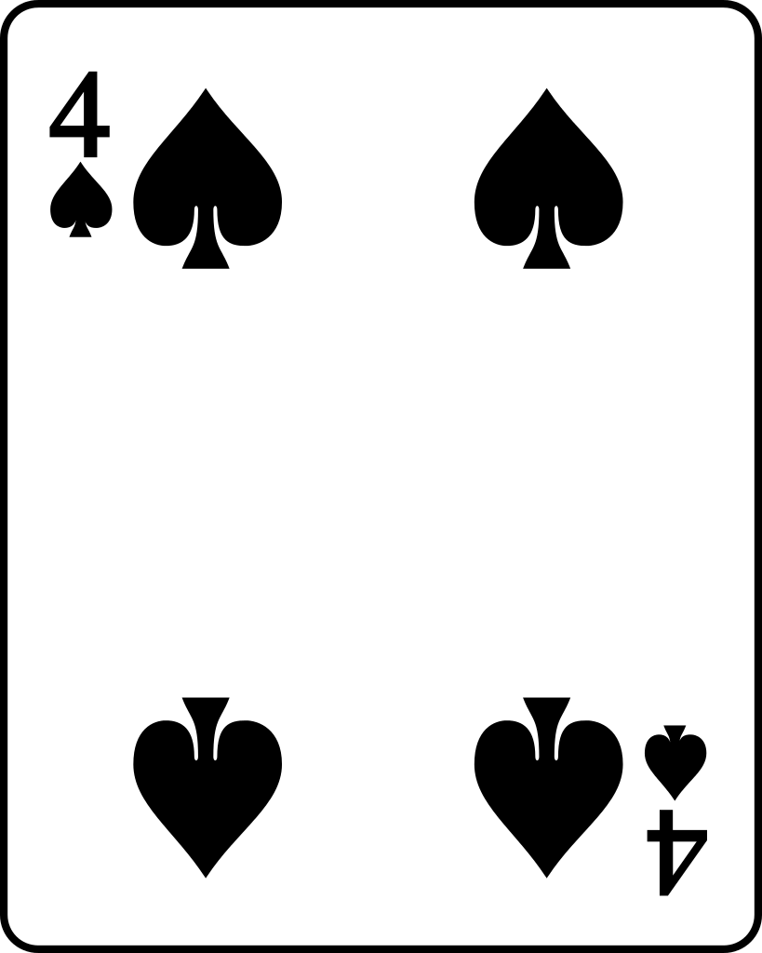
This Photo by Unknown Author is licensed under CC BY-SA
This Photo by Unknown Author is licensed under CC BY-SA
This Photo by Unknown Author is licensed under CC BY-ND
This Photo by Unknown Author is licensed under CC BY-SA
This Photo by Unknown Author is licensed under CC BY-SA

Variaciones Posibles:
- Use solamente cartas del 0 al 5.
- Sumar con tres números (3 cartas cada uno).
- Cambie a la substracción. Encuentre la diferencia y el jugador con la menor diferencia gana las cartas.
- Cambie a la multiplicación, comparando productos en vez de sumas.
- Cambie quién gana el juego. La persona con la puntuación menor podría ganar el juego y marcar su ecuación en la tarjeta de puntuación en blanco incluida para las variaciones.

